**实　验　报　告** 评分：

2020 级 11 系 3 班 姓名 黄瑞轩 日期 2021年4月5日  № PB20111686

实验题目：单摆法测重力加速度

实验目的：利用单摆法测量合肥当地重力加速度（不确定度小于1%）

实验原理： 在摆角很小时，我们有近似公式，因此真空中的单摆动力学方程

在摆角很小时可改写为，该方程的通解是

 (1)

这是简谐运动，因此周期

  (2)

上式仅对理想单摆成立，要求，这在实际上是不存在的。实际的单摆周期公式为

  (3)

式中，为单摆的周期，为单摆摆线长度和质量，分别为摆球的直径、质量和密度，为空气密度，为摆角。一般情况下，摆球几何形状、摆的质量、空气浮力、摆角对的修正都小于1‰。若实验精度要求在1‰以内，则这些修正项都可以忽略不计，仍沿用(2)式。

可以通过测量小球摆动的周期，再通过上式来计算当地重力加速度。

由于，按最大不确定度公式估算，有

 (4)

根据不确定度均分原理有，，将和的粗测值（、）代入有，。

由于钢卷尺的最大允差为0.2cm，所以测量摆长应当使用钢卷尺；测量周期应当使用秒表。

根据统计分析，实验人员开启或停止秒表的反应时间为0.1s左右，所以实验人员测量时间的精度近似为。

设应当累计测量次周期，应当满足关系式

 (5)

解得，近似取，即要累计合并50个周期进行测量。

实验仪器：本实验的测量装置如下图。先测量摆线端点到小球质心的长度作为摆长。平面

镜上有一细线，开始前需调整调节螺栓使得这一细线、摆线和摆线在平面镜中的像在同一平面内。轻轻拨动小球，使小球偏角小于5°，用秒表记录小球摆动*N*(*N*≥50)个周期所用时间。

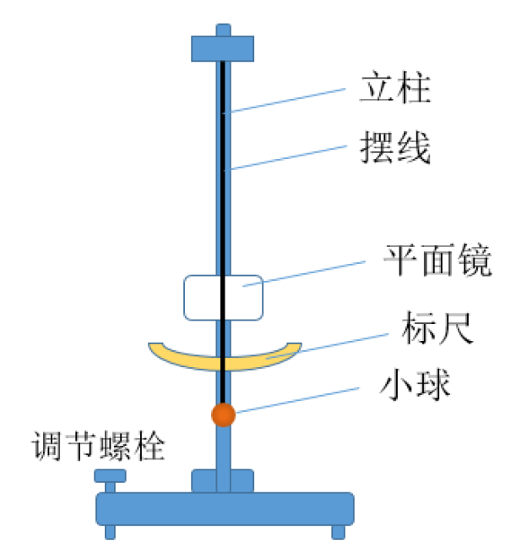

图1 实验装置

测量记录：（原始数据附后）

|  |  |  |  |  |  |  |
| --- | --- | --- | --- | --- | --- | --- |
| *i* | 1 | 2 | 3 | 4 | 5 | 6 |
| *li*/cm | 72.70 | 72.53 | 72.48 | 72.60 | 72.68 | 72.65 |
| *Ti*/s | 87.18 | 88.00 | 88.10 | 87.27 | 85.57 | 85.54 |
| *Ni* | 51 | 52 | 52 | 51 | 50 | 50 |

表1 原始实验数据表格

分析讨论：

（1）实验数据处理

由，计算得

|  |  |  |  |  |  |  |
| --- | --- | --- | --- | --- | --- | --- |
| *i* | 1 | 2 | 3 | 4 | 5 | 6 |
| *li*/cm | 72.70 | 72.53 | 72.48 | 72.60 | 72.68 | 72.65 |
| *ti*/s | 1.709 | 1.692 | 1.694 | 1.711 | 1.711 | 1.710 |

表2 需要使用的数据表格

计算表2中物理量的平均值为、。代入，得

到*g*的测量值。

（2）误差分析

合肥地区重力加速度公认值，因此本实验的相对误差为

 (4)

（3）实验讨论

测量值存在误差，下面计算不确定度。

摆长均值，则A类不确定度；卷尺最大允差，置信系数，则B类不确定度，即摆长的标准不确定度为（主要是B类不确定度）。

摆动周期均值，则A类不确定度；秒表的最大允差，置信系数，则B类不确定度，即摆动周期的标准不确定度为。

最终测量结果的不确定度为

 (5)

实验的不确定度满足要求，最大误差，因此实验测得的重力加速度*g*的表达式应为



考虑到摆球几何形状、摆的质量、空气浮力、摆角等的影响，修正重力加速度应当大于本实验的测量值。

思考题：

分析基本误差的来源，提出进行改进的方法。

本实验误差一是对摆长的测量，由于需要测悬挂点到小球质心的长度，因此在摆处于悬挂状态时对其摆长进行测量时米尺难免会有偏斜，可将摆取下，单独测量小球的直径和绳长，再相加作为摆长；二是对摆动周期测量会有误差，因为通过人眼观察的方式来控制秒表误差较大，所以可以尝试录制视频，通过视频编辑软件确定。